

UNIVERSIDADE FEDERAL DO MARANHÃO - UFMA

BACHARELADO INTERDISCIPLINAR EM CIÊNCIA E TECNOLOGIA - BICT

DISCIPLINA: CCCT0103 - ALGORITMOS E ESTRUTURA DE DADOS I (2022 .1 - T01)

DOCENTE: FELIPE BORGES PEREIRA

DISCENTE: **ELPIDIO RODRIGUES DO NASCIMENTO NETO | MATRÍCULA: 2020002660**

**ATIVIDADE 4 – AVL**

**Insiram os seguintes valores e depois rotacione dupla a direita a partir da raiz:**

* **a) [40, 20, 30]**

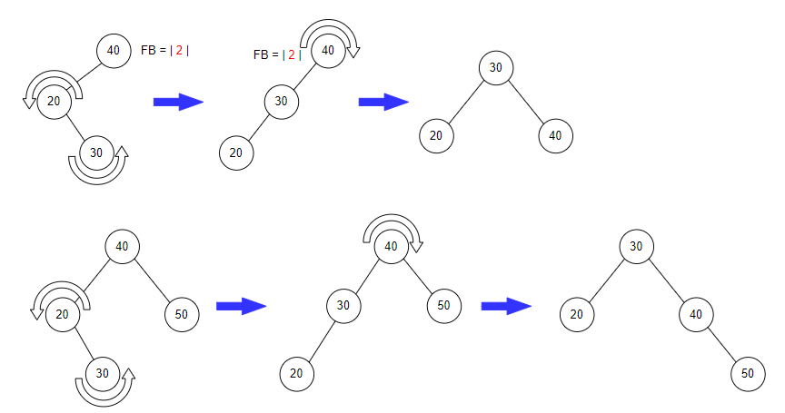

* **b) [40, 20, 30, 50]**



* **c) [40, 20, 30, 10,50, 80]**

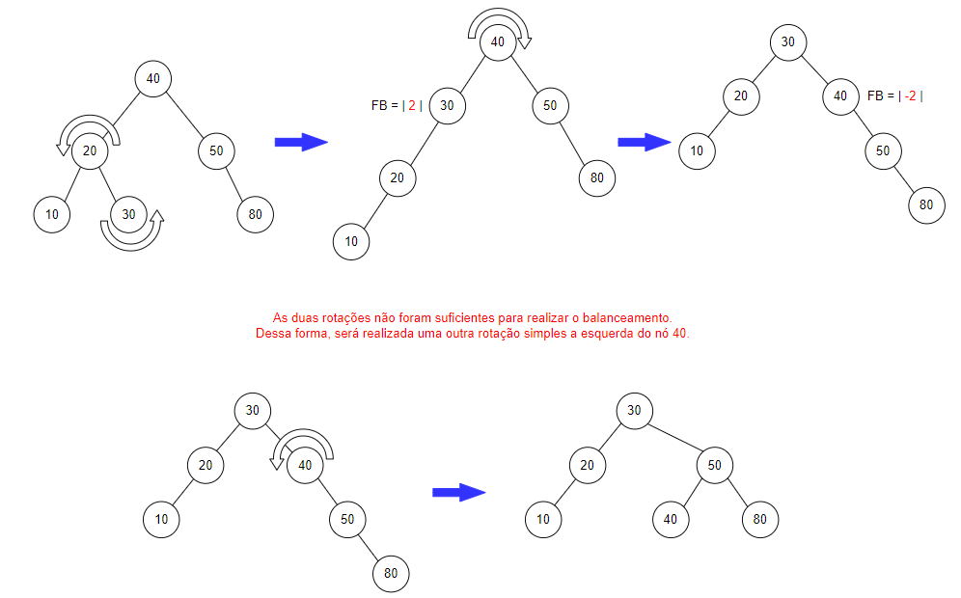



**A partir de uma árvore AVL, insiram os seguintes valores:**

* **a) [10, 20,15,45,67,81,91]**

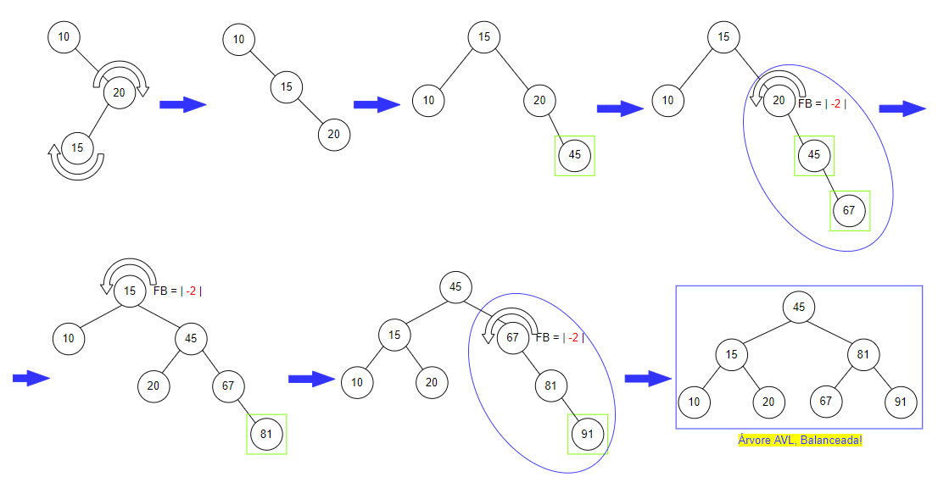

* **b) [1, 5,80,20,67,91,8,10]**

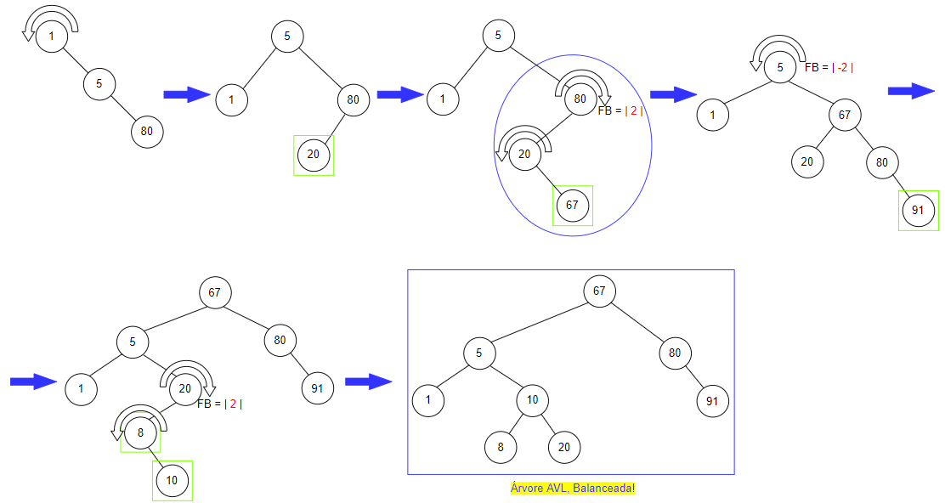

* **c) [10,20,30, 50, 5, 15]**

